附件：
交通路线
一、举办地点
酒店名称：新城民生国际酒店
发票信息：陕西望园民生国际酒店有限公司
酒店地址：西安市新城区解放路103号
酒店电话：029-87402018
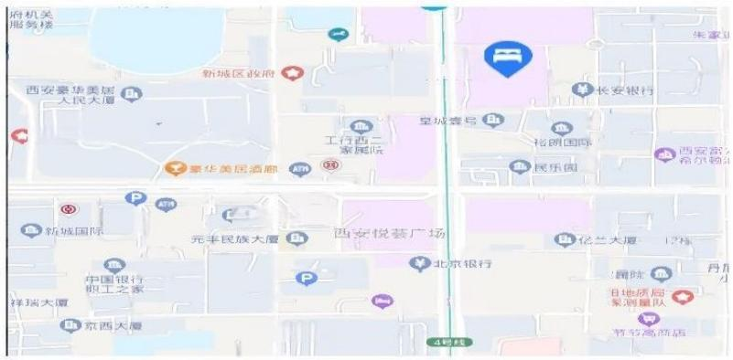
二、乘车路线
（一）火车站至酒店
1. 西安站至酒店
自火车站乘地铁4号线(航天新城方向)至五路口站下车(E东南口出),再步行550米即到；若直接乘出租车前往，约5公里；
2. 西安北站至酒店
自北站乘地铁4号线(航天新城方向)至五路口站下车(E东南口出),再步行550米即到；
（二）机场至酒店
自咸阳机场乘机场大巴(火空铁联运线)至火车站陇海大酒店站下车，再步行750米即到；若直接乘出租车前往，约38公里。
三、相关食宿标准
1. 活动期间，参加人员的食宿由会务统一安排，其费用自理。
2. 食宿标准：270元/人•天(标准间合住)，420元/人•天(标准间单住)该费用请于报到时直接向会务组人员交纳。

抄送：存档。
中国特种设备安全与节能促进会 2024年3月15日印发

